Отчёт
о проделанной работе с сентября 2017года по октябрь 2018 года депутата Думы Ипатовского городского округа Ставропольского края
Абдулаевой Халиды Велихановны
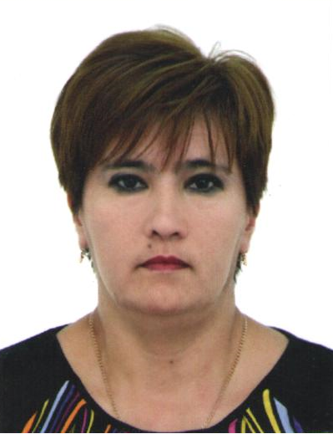
Уважаемые жители!

Я, Абдулаева Халида Велихановна, депутат Думы Ипатовского городского округа Ставропольского края по одномандатному избирательному округу № 15, осуществляю свои полномочия на непостоянной основе и информирую о своей работе в соответствии с Уставом Ипатовского городского округа. В Думе Ипатовского городского округа Ставропольского края я являюсь членом комитета по социальным вопросам, вопросам образования, науки, культуры и спорта, молодежной политике, средствам массовой информации, член фракции «Единая Россия».
В отчетном периоде участвовала в работе 10 заседаний Думы Ипатовского городского округа Ставропольского края; на которых было рассмотрено более 270 вопросов. Участвовала в 2 заседаниях других профильных комитетов Думы Ипатовского городского округа; также принимала участие в публичных слушаниях.
Участвовала в праздничных и спортивных и других мероприятиях, в субботниках, проводимых на территории сельского поселения. Принимала активное участие в Новогодних мероприятиях, День защитника Отечества, Международный женский день, Праздник Весны и Труда, в мероприятиях, посвященных Дню Победы, Дню семьи, Дню семьи, любви и верности, в праздновании Дня села и других, проводимых в селе.
Принимала участие в заслушивании отчета главы Ипатовского городского округа Ставропольского края о результатах деятельности администрации Ипатовского муниципального района Ставропольского края за прошедший год и информации руководителей государственных учреждений, находящихся на территории района, о работе этих учреждений.

На данный момент планы на 2019год:
1. Активно участвовать в работе Думы ИГО.
2. Принимать активное участие в жизни поселения и округа.
С уважением,
депутат Думы Ипатовского городского округа
Абдуллаева Х.В.

